**MUNICIPIO DE XXXX – DEPARTAMENTO – ZONA (RURAL Y/O URBANO)**

**LOTE XXXX HITO XXXX REVISION XXXX – AAAA/MM/DD**

|  |  |
| --- | --- |
| **CONCEPTO** | |
| Aseguramiento de perímetro urbano, deslinde municipal y división político-administrativa | **Indicar si el producto es “CON/SIN ALERTAS”** |

Una vez revisados los insumos recibidos, se procede con la verificación de la información gráfica y alfanumérica a través del archivo XTF/GDB entregado por el operador catastral, con lo cual se realizará la comparación de los predios con el perímetro urbano y el límite municipal. De igual forma se evaluará la división político-administrativa de los predios, teniendo en cuenta las respectivas codificaciones para la zona urbana y/o rural

1. **PERÍMETRO URBANO**

Para la validación de perímetros urbanos, se tiene en cuenta:

* 1. **Nota: Listar los documentos que se identifican y usan para la realización de la validación (Esta información debe estar ajustada a cada municipio de análisis, a continuación, se listan algunos ejemplos:**

- Documento de Esquema de Ordenamiento Territorial del municipio de XXXXXXX: Acuerdo/Decreto Municipal N° XX de MES de AÑO, “TITULO DEL Acuerdo/Decreto” en donde se determinó que la cabecera municipal de “nombre de la cabecera” y los centros poblados y/o corregimientos de “nombra los centro poblados y/o corregimientos” son áreas urbanas.

-Plan de Formulación Municipal (PMF2) documento que delimita las áreas urbanas que cuentan con infraestructura vial y redes primarias de energía, acueducto y alcantarillado, define dos áreas destinadas como suelo urbano correspondientes a la calificación de suelo Municipal, con base en lo anterior se delimita el perímetro urbano y los centros poblados de los de los corregimientos de XXXXX, XXXXX, y XXXXXXX con clasificación de suelo urbano.

-Plan de Formulación Municipal (PMF6) documento que delimita las unidades de uso del suelo, igualmente identifica y los centros poblados de los de los corregimientos de XXXX, XXXXXX y XXXXXX, con clasificación de suelo urbano.

-Acta Perímetros Urbanos de Cabeceras Corregimentales Municipio XXXXXX 15 de Febrero de 2024, documento que identifica catastralmente y adopta los perímetros urbanos que entrega la secretaria de planeación de XXXXXXX para las zonas urbanas corregimentales de los corregimientos de XXXXX, XXXXXXXX, y XXXXXXX. Esta información es presentada digitalmente anexa Geodata Base son perímetros y coordenadas.

- No obstante, estos documentos mencionados anteriormente EOT, PMFs NO identifican de manera clara las coordenadas de los perímetros de los corregimientos mencionados.

- Ninguno de los documentos mencionados previamente indica de manera clara, precisa y espacializada, la cantidad, nombres, ubicación y naturaleza de los centros poblados que hacen parte del municipio, por lo que no es posible identificar perímetros de cabecera municipales ni de centros poblados.

* 1. **Nota: Se indica lo entregado por el operador/gestor en las capas de información geográfica del XTF/GDB y/o en la información alfanumérica. Ejemplos:**

- Por otro lado, en la entrega realizada por el operador (con fecha mm/aaaa) en la capa CC_PerímetroUrbano se identifica un (1) polígono correspondiente a la cabecera municipal de xxx y en la capa CC_CentroPoblado se identifican XXXX polígonos correspondientes a los centros poblados.

- Por otro lado, en la entrega realizada por el operador no se identifica información geográfica en las capas CC_PerímetroUrbano, CC_CentroPoblado ni CC_Vereda, por lo que no es posible realizar la validación de perímetros urbanos.

**1.3 Nota: A continuación, se describen los resultados obtenidos de la validación, según sea el caso y se reemplazan las imágenes que correspondan, de cada uno de los límites de perímetros urbanos definidos. Ejemplos:**

- La validación de los perímetros del “ACTA PERÍMETROS URBANOS DE CABECERAS CORREGIMENTALES MUNICIPIO XXXXXXX” y la base predial urbana de actualización arroja inconsistencias en cuanto a:

* Predios de la base rural dentro de los perímetros de los centros poblados y con códigos 02, 03, 04, 05, 06 en su posición 6-7
* Los perímetros de los centros poblados no coinciden con la prediación rural con códigos 02, 03, 04, 05, 06 en su posición 6-7 que harían alusión a estos centros poblados

- Revisada la información geográfica allegada en la GDB mencionada respecto a los perímetros de la cabecera municipal y los centros poblados urbanos, en contraste con los predios entregados en la base de actualización se observa: a) los predios rurales de la entrega de actualización se sobreponen con los centros poblados urbanos y b) los polígonos de la GDB del POT no corresponden espacialmente a la ubicación indicada de centros poblados en la base rural de actualización. Se ilustran algunos ejemplos a continuación:

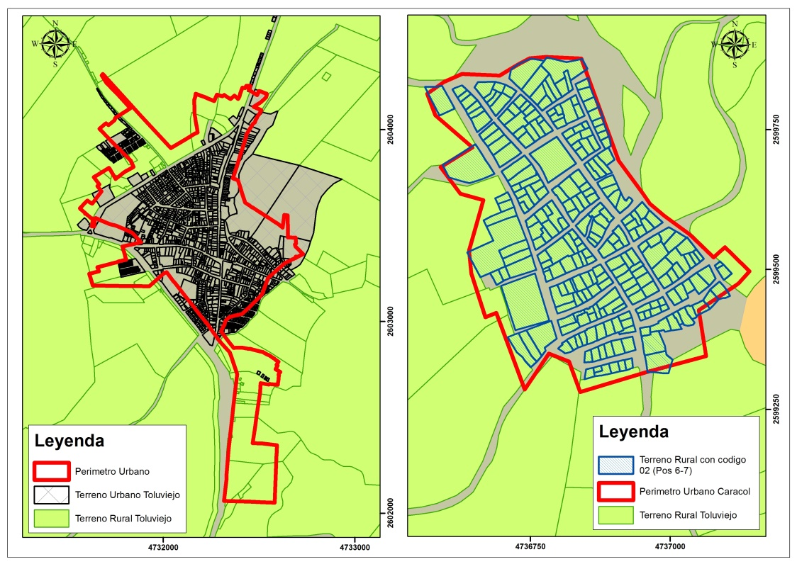

*Ilustración 1-. Sobreposición Perímetro Urbano XXXXXX vs Predios XXXXXXX*

*Ilustración 2-. Sobreposición Perímetro Urbano XXXXXX vs XXXXXX*

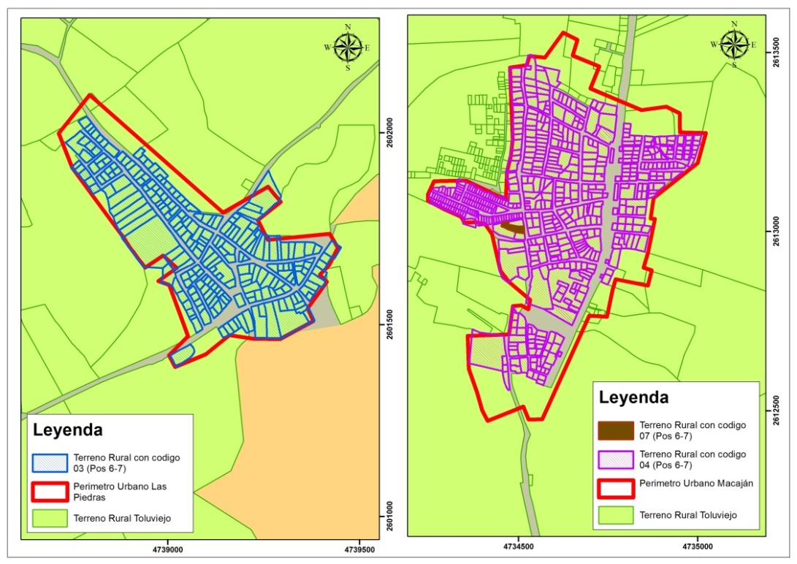

*Ilustración 3-. Sobreposición*

*Perímetro Urbano XXXXXXXXX vs XXXXXXXXXX*

*Ilustración 4-. Sobreposición Perímetro Urbano XXXXXXX vs XXXXXXXXXXX*

- Se identifican diferencias geográficas entre la capa CC_PerimetroUrbano entregada por el operador y la capa U_Perimetro anexa al documento de adopción de perímetros (en el polígono correspondiente a la cabecera).

Por lo tanto, se debe verificar y ajustar el perímetro urbano de la entrega a lo indicado en el documento de adopción de perímetros urbanos y sus anexos.

La validación de predios de la zona urbana para la cabecera se realizará una vez se encuentre dentro de la entrega el respectivo polígono acordado.



*Ilustración 1. Diferencias entre perímetro urbano de la entrega vs. perímetro documento de adopción*

**Nota: Revisar si existen predios de la entrega urbana que en las posiciones 1 al 5 del número predial hagan referencia a otro municipio y/o dpto y reportarlos aquí:**

1. **DESLINDE MUNICIPAL**

**Nota: Revisar si existen predios de la entrega rural que en las posiciones 1 al 5 del número predial hagan referencia a otro municipio y/o dpto y reportarlos aquí**

**Nota: Para esta validación se debe tener en cuenta la resolución con la que se inició la operación, respecto al tema de deslinde: resolución 70 de 2011, resolución 1149 de 2021 o resolución 1040 de 2023, ejemplo:**

Opción 1: Según lo establecido en los artículos 45 y 46 de la Resolución 1149 de 2021: “Por la cual se actualiza la reglamentación técnica de la formación, actualización, conservación y difusión catastral con enfoque multipropósito”, y lo establecido en la Ley 1447 de 2011: “Por la cual se desarrolla el artículo 290 de la Constitución Política de Colombia.”, se debe establecer el estado de los límites municipales.

Opción 2: Según lo establecido en los artículos 61 y 62 de la Resolución 70 de 2011: “Por la cual se reglamenta técnicamente la formación catastral, la actualización de la Formación catastral y la conservación catastral”, y lo establecido en la Ley 1447 de 2011: “Por la cual se desarrolla el artículo 290 de la Constitución Política de Colombia.”, se debe establecer el estado de los límites municipales.

Opción 3: Según lo establecido en los artículos 4.6.12 y 4.6.13 de la Resolución 1040 de 2023: “Por medio de la cual se expide la resolución única de la gestión catastral multipropósito”, y lo establecido en la Ley 1447 de 2011: “Por la cual se desarrolla el artículo 290 de la Constitución Política de Colombia.”, se debe establecer el estado de los límites municipales.

Para el municipio de nombre del municipio (Dpto.) y municipios vecinos, la situación limítrofe se encuentra así:

|  |  |  |  |
| --- | --- | --- | --- |
| **MUNICIPIO** | **MUNICIPIO COLINDANTE** | **DEPARTAMENTO** | **ESTADO LÍMITE** |
| xxxx | xxxxx | xx | Requiere Deslinde/ No requiere deslinde |
| xxxxx | xx | xxx |
| xxxxx | xx | xxx |

*Tabla 1. Estado de límites municipales – municipio (departamento)*

La directriz dada por el IGAC como máxima autoridad catastral es:

* Si se requiere deslinde, se revisarán los predios teniendo en cuenta el límite catastral vigente (bases de conservación)
* Si no se requiere deslinde, se revisarán los predios teniendo en cuenta el límite oficial de la capa de líneas limítrofes que se encuentran en la página web “Colombia en mapas” con base a sus respectivos diagnósticos.
  1. **Límites que requieren deslinde:**

Nota: de acuerdo con la resolución que aplique el análisis debe estar ajustado a esta, se relaciona un ejemplo:

Con base a lo establecido en el artículo 46 de la resolución mencionada anteriormente y teniendo en cuenta el respectivo diagnóstico de los límites del municipio de “nombre del municipio” con los municipios colindantes, los cuales requieren proceso de deslinde, se debe tener en cuenta el límite catastral vigente (bases de conservación IGAC) y acorde con este, las inscripciones catastrales se harán de conformidad con el lugar de ubicación del predio (la mayor parte de terreno del predio).

Para esta entrega se revisó cada uno de los límites municipales dependiendo el estado del mismo y se encontró:

* Poner cada uno de los límites que correspondan al estado “requiere deslinde” con la misma estructura que se muestra en el caso de ejemplo.
* Límite Municipio (Dpto.) – Mpio (Dpto) colindante: Requiere deslinde, por lo cual, se debe revisar con el límite catastral vigente. Se hallaron XX (Numero de predios) predios que sobrepasan el límite mencionado y se presentan en la siguiente tabla:

|  |  |  |  |
| --- | --- | --- | --- |
| **NÚMERO PREDIAL** | **ÁREA TOTAL PREDIO** | **ÁREA FUERA DEL LÍMITE** | **PORCENTAJE DE ÁREA FUERA DEL LIMITE** |
| XXXXXXXXX | XXXXX | XXXXXXXX | XXXXXXX% |

*Tabla 2. Predios que sobrepasan el límite municipal catastral vigente parcial o completamente con el municipio de nombre del municipio colindante*

Opción 1: Se evidencia(n) XXX predio (s) con área mayor al 50% fuera del límite municipal oficial, se relaciona este escenario como: **CON ALERTAS**.

Opción 2: Al no/evidenciarse predios con área mayor al 50% fuera del límite catastral vigente, se relaciona este escenario como: **SIN ALERTAS**

**Nota:** Si las tablas incluyen muchas filas, dejar en este documento algunas como muestra e indicar que la totalidad de casos se presentan en el anexo: “Ver anexo: Límites mpio (Dpto)”

TRASLAPES ENTRE MUNICIPIO (DPTO.) – MPIO (DPTO) COLINDANTE:

Se identifican predios de la entrega rural del municipio de XXX que se traslapan con predios de la base catastral vigente IGAC del municipio de XXX (municipio colindante). Se sugiere revisar la información con el municipio colindante, para verificar la correcta inscripción de los predios.

**

*Ilustración x. Predios traslapados municipio XXX base de actualización con municipio XXX base de conservación IGAC*

* 1. **Límites que no requieren deslinde:**

Nota: de acuerdo con la resolución que aplique el análisis debe estar ajustado a esta, se relaciona un ejemplo:

Con base a lo establecido en el artículo 45 de la resolución mencionada anteriormente y teniendo en cuenta el respectivo diagnóstico de los límites del municipio de “nombre del municipio” con los municipios colindantes, los cuales no requieren proceso de deslinde, se debe tener en cuenta el límite oficial IGAC de la capa de líneas limítrofes que se encuentran en la página web “Colombia en mapas” con base a sus respectivos diagnósticos y acorde con este, las inscripciones catastrales se harán de conformidad con el lugar de ubicación del predio (la mayor parte de terreno del predio).

Para esta entrega se revisó cada uno de los límites municipales dependiendo el estado del mismo y se encontró:

* Poner cada uno de los límites que correspondan al estado “no requiere deslinde” con la misma estructura que se muestra en el caso de ejemplo.
* Límite Municipio (Dpto.) – Mpio (Dpto) colindante**:** No requiere deslinde, por lo cual, se debe revisar con el límite oficial. Se hallaron XX (número de predios) predios que sobrepasan el límite mencionado y se presentan en la siguiente tabla:

|  |  |  |  |
| --- | --- | --- | --- |
| **NÚMERO PREDIAL** | **ÁREA TOTAL PREDIO** | **ÁREA FUERA DEL LÍMITE** | **PORCENTAJE DE ÁREA FUERA DEL LIMITE** |
| XXXXXXXXX | XXXXX | XXXXXXXX | XXXXXXX% |

*Tabla 4. Predios que sobrepasan el límite municipal oficial parcial o completamente con el municipio de XXXXX*

Opción 1: Se evidencia XXX predio (s) con área mayor al 50% fuera del límite municipal oficial, se relaciona este escenario como: **SIN ALERTAS/ CON ALERTAS**.

ó

Opción 2: Al no/evidenciarse predios con área mayor al 50% fuera del límite catastral vigente, se relaciona este escenario como: **SIN ALERTAS/ CON ALERTAS**.

Nota: Si las tablas incluyen muchas filas, dejar en este documento algunas como muestra e indicar que la totalidad de casos se presentan en el anexo: “Ver anexo: Límites mpio (Dpto)”

TRASLAPES ENTRE MUNICIPIO (DPTO.) – MPIO (DPTO) COLINDANTE:

Se identifican predios de la entrega rural del municipio de XXX que se traslapan con predios de la base catastral vigente IGAC del municipio de XXX (municipio colindante). Se sugiere revisar la información con el municipio colindante, para verificar la correcta inscripción de los predios.

**

*Ilustración x. Predios traslapados municipio XXX base de actualización con municipio XXX base de conservación IGAC*

1. **HUECOS ENTRE LA PREDIACIÓN Y LOS LÍMITES**

Nota: Indicar la existencia o no de huecos entre la prediación de actualización y los límites, conforme al límite estudiado para cada colindancia: límite catastral vigente o límite municipal oficial.

Opción 1:

Se evidencian huecos entre la prediación de actualización y el límite catastral vigente. En la siguiente ilustración se observa las áreas donde se encuentran.

**Insertar Ilustración de huecos para los límites que se hayan analizado con límite catastral vigente**

Opción 2:

Se evidencian huecos entre la prediación de actualización y el límite municipal oficial. En la siguiente ilustración se observa las áreas donde se encuentran.

**Insertar Ilustración de huecos para los límites que se hayan analizado con límite municipal oficial.**

1. **DIVISIÓN POLÍTICO-ADMINISTRATIVA EOT**

Se realiza la verificación correspondiente a división político-administrativa de la zona rural, relacionada con la división de sectores (posiciones 8 y 9 del número predial) y división veredal (posiciones 14 a 17 del número predial) encontrando que:

* El instrumento de Ordenamiento Territorial, referenciar si el instrumento si espacializa las veredas / sectores del municipio, el número de estas y relacionarlas en la tabla.

|  |  |
| --- | --- |
| **CORREGIMIENTO** | **NOMBRE** |
| XXXXXXXXX | XXXXX |

*Tabla 6. Corregimientos y Veredas del PBOT municipio de XXXXXXX*

* Dentro de la base de actualización se encontró/o no en la capa CC_vereda, 92 Veredas, las cuales se enumeran de acuerdo con una subcategoría como se presenta en la siguiente tabla:

|  |  |
| --- | --- |
| **NOMBRE** | **CÓDIGO** |
| XXXXXXXXX | XXXXX |

*Tabla 7. Veredas del XXXXXXX de Valencia base catastral de actualización*

* Se generan las veredas (de la base rural de actualización allegada) extrayendo las posiciones 8 a 9 (sector) junto con las posiciones 14 a 17 (Manzana o Vereda) que dentro del número predial identifican la división veredal, encontrando que:

Nota: Indicar las observaciones encontradas cuando se realiza la división veredal mediante posiciones del número predial. Ejemplo:

Extrayendo las posiciones 8 a 9 / 14 a 17 del número predial de la prediación rural de actualización, se tiene que no existe sector 03 y que el sector 04 no inicia el conteo con la vereda 0001 si no con la vereda 0005, como se muestra en la imagen a continuación:

**Insertar imagen de lo evidenciado**

En caso de no contar con información allegada por el operador en las capas geográficas, o en caso de que el instrumento de ordenamiento territorial no señale información sobre veredas, se indica cual es la información que se encuentra actualmente en la base catastral vigente, solicitando al operador/gestor que realice la observación de cual información debe ser tenida en cuenta para la división político administrativa.

Finalmente, tenemos que en la base de conservación catastral IGAC se identifican 79 veredas presentadas a continuación

|  |  |  |  |
| --- | --- | --- | --- |
| **VEREDAS** | | | |
| xxxxxx | xxxxxx | xxxxxxxx | xxxxxxxxxx |

A continuación, podemos ver gráficamente las tres fuentes de información, donde existen diferencias geográficas y en estructura y por tanto no existe correspondencia entre las mismas.

Inserta las ilustraciones

*Ilustración 5. Veredas PBOT vs. Veredas base actualización.*

1. **CONCLUSIONES Y RECOMENDACIONES**

Se espera realizar la validación del perímetro urbano, una vez se realice la entrega de predios que incidan en el sector urbano.

Se está a la espera de realizar la validación de la División Político-Administrativa – EOT una vez se realice la entrega de la capa de veredas necesaria para este fin.

Se sugiere revisar la información de huecos entre predios y límite municipal / límite catastral vigente, y analizar los casos a que haya lugar.

Se sugiere revisar la información geográfica y alfanumérica de los predios multiparte y justificar en dado caso, aquellos que deban mantener dicha naturaleza.

Se recomienda verificar los diagnósticos de los límites con los municipios colindantes con el fin de verificar las posibles inconsistencias.

|  |  |  |  |  |
| --- | --- | --- | --- | --- |
| VALIDACIÓN | NOMBRE | ROL | FECHA | FIRMA |
| Elaboró |  |  | AAAA/MM/DD |  |
| Revisó y aprobó |  |  | AAAA/MM/DD |  |

Nota 1: Diligenciar los datos que se encuentran resaltados en este color y cambiar el color al estándar del documento.

Nota 2: Borrar todas las notas e indicaciones al diligenciar el documento.

Nota 3: Borrar los textos de ejemplo y ajustar a los casos que corresponda.